**Юххедиллар № 9**

**МУНИЦИПАЛЬНИ УЧРЕЖДЕНИ**

**«ГУЬМСАН МУНИЦИПАЛЬНИ К1ОШТАН ШКОЛАЛ ХЬАЛХАРА ДЕШАРАН УРХАЛЛА»**

**Муниципальни бюджетни школал хьалхара дешаран учреждени**

**«Гуьмсан муниципальни к1оштан Гуьмсе-г1алин**

**«Берийн беш № 11 «Нана»**

**«Дохтукаев Хизир – халкъан турпалхо»**

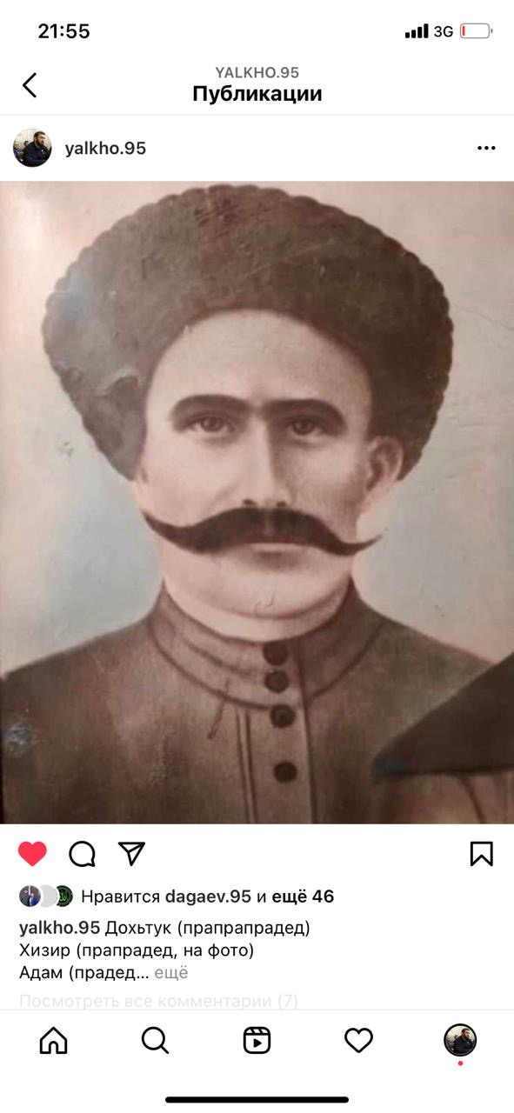

**Х1отийнарг:**

**Социални хьехархо**

**Селимбаева Х.М.**

Дохтукаев Хизир вина 1884 шарахь Курчалойн г1алахь, къечу ахархочун Дохтукин доьзалехь. Хизрин ши ваша Йанг1улби а, Товсолта а хьаьжой хилла. Йанг1улбин зиярт а ду Курчалойн г1алахь. Шен диъ шо кхаьчча да а велла висна хиллачу Хизирс дуккха а зераш лайна, амма къонах хилла д1ах1оьттина иза..

Дуьххьарлера дуьненан империалисический т1ом болабелча Оьрсийн паччахьан – Россин урхалчин буьйр кхочушдеш кхечу мехкахойн «Акхачу дивизин Нохчийн полке б1аьхочун» декхарш кхочушдина вара иза. Дуьненан пачхьалкхашна йуккъерчу т1амехь, цхьаболу кхиберш а санна, вахчавелира, Хизир, оьрсийн махкахь а, дерриге а дуьненан долчу чолхечу 1иттадаларийн хьолах кхета волавелира иза. Дика т1ом барна сийлаллин Георгин орден елла хилла цуна доьалг1ачу даржан. Оьрсийн паччахьан а, цуьнан векалийн а к1оршамечу, адамаш х1аллакдаран 1азапах вайнах парг1атбахарехьа къийсам латтийна ву Дохтукаев Хизир. Цуьнан даг чохь иштта к1орггера ойла кхоллаелира: «Росси эшайайта ца йеза кхечу мехкашка, амма Россехь долу паччахьан урхалла хийца, д1адаккха деза. Дерриге а дан деза, Къилбаседа Кавказан халкъаш, ша аьлча, нохчийн халкъаш дацоран, 1азапан паччахьан урхаллина к1елхьара парг1атдахарна». Т1акха нохчийн полкехь болчарех дага а ваьлла, цо ондда сацам бира: оьрсийн паччахь вохорний, цуьнан къизаллин урхалла д1адаккхарний, шен къомана шен лаамехь, дозуш доцуш хилар лахарний т1ехьажийна болу жигара къийсам х1инца дуьйна д1аболо. Иза дан а дира цо.